ANTONIETTA DEL VECCHIO
Sull’abbazia benedettina della SS. Trinità di Monte Sacro
(Mattinata, FG)

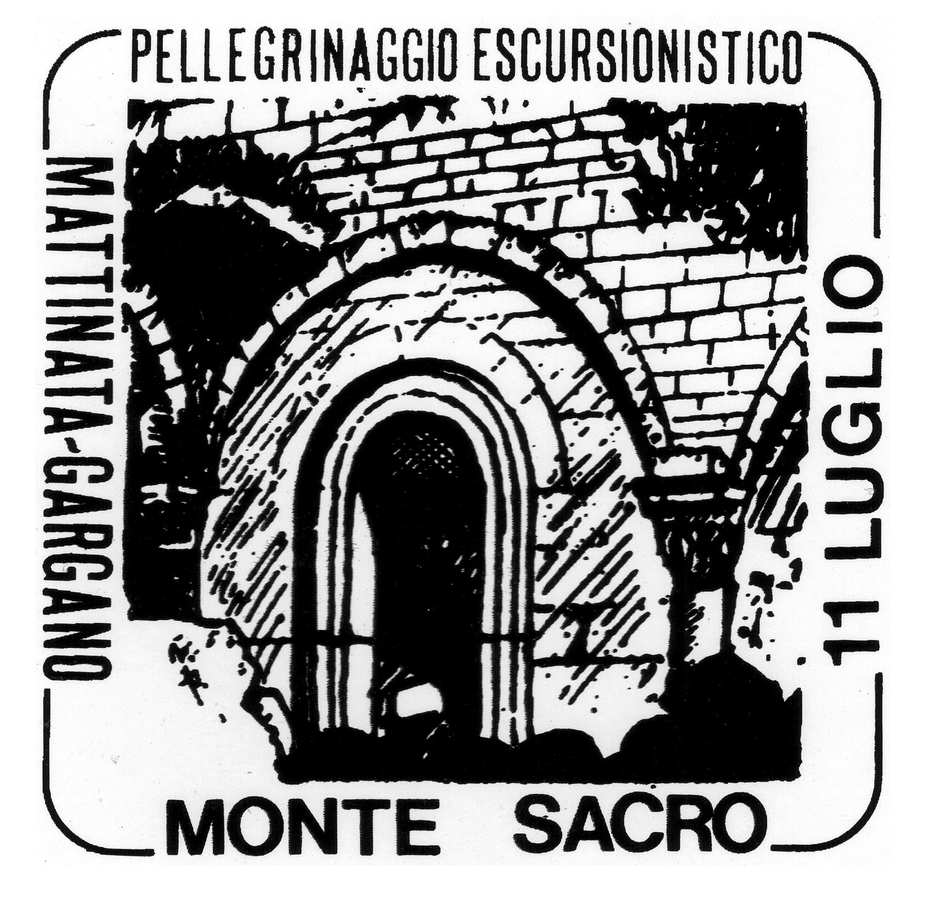

Gli scout e Monte Sacro: Un amore che dura nel tempo

Ogni anno l’AGESCI gruppo MATTINATA 1, nella settimana che precede l’11 luglio, festa di San Benedetto Abate, si fa promotrice delle Giornate pro Monte Sacro al fine di sensibilizzare l’opinione pubblica e gli ospiti estivi della comunità cittadina mattinatese per la riscoperta e la valorizzazione di questo imponente complesso medievale (X – XV secolo), mirabile esempio di architettura romanico - pugliese, arroccato nel verde sull’alto del monte che sovrasta Mattinata, immerso nella fitta vegetazione, cui si accede dopo una passeggiata lungo un impervio sentiero. In questa data si tiene annualmente il Pellegrinaggio escursionistico che muove dalle falde del monte e culmina con la celebrazione eucaristica presieduta dal parroco di Mattinata, cui si unisce la comunità monastica della vicina Abbazia di Pulsano.
Le prime giornate Pro Monte Sacro furono istituite nel 1983 con l’allestimento di un Campo di Lavoro organizzato a cura del Comitato di Zona AGESCI della provincia di Foggia per dare sepoltura alle migliaia di ossa (teschi, femori, tibie) disseminate nell’intero perimetro abbaziale. Il Comune di Mattinata, nel frattempo divenuto proprietario dell’intero sito, finanziò l’impresa con un contributo di £ 300.000.
Queste ossa erano state dissepolte nel 1948, quando un paranoico mise in giro la notizia dell’esistenza di un tesoro su Monte Sacro occultato nell’800 dalle bande brigantesche che infestavano il Gargano. Spedizioni di contadini misero a soqquadro l’Abbazia ma nessun tesoro vi fu rinvenuto, con l’unico risultato di scoperchiare l’immenso ossario dove riposavano i monaci che si erano succediti tra quelle mura per più di cinque secoli. Per anni le ossa furono alla mercé di tanti, soprattutto studenti che vi si rifornivano in vista degli esami di anatomia. Ma anche di amanti dell’occulto che si recavano sul monte per celebrarvi cosiddette messe nere.
Solo nel 1983 gli Scout riuscirono nell’impresa di collocare tutto il materiale osseo in una grande tomba costruita ad hoc e ben occultata. Da allora essi sono i veri custodi di Monte Sacro, luogo simbolo dello scautismo mattinatese.
A partire dall’anno successivo 1984 si tenne il 1° Pellegrinaggio escursionistico, giunto quest’anno alla 34a edizione. Ancora oggi salire a Monte Sacro è un’occasione, unica nel suo genere, per riconciliarsi con lo Spirito all’ombra delle secolari mura consunte dal tempo.

Informazioni sul sito

L’Abbazia benedettina della SS. Trinità di Monte Sacro (874 m. s.l.m.) nel territorio di Mattinata (Gargano) è un sito purtroppo ancora sottostimato, ma meritevole di attenzione al pari di tanti gioielli esistenti sul territorio nazionale.
Questa Abbazia fin dagli inizi del novecento, è stata oggetto di interesse da parte di studiosi tedeschi (nel 1907 Wakernagel accompagnato dal fotografo Haseloff), ma non solo, che negli anni si sono avvicendati per recuperare le vestigia architettoniche e monumentali, portando alla luce anche tesori bibliografici sepolti da secoli negli archivi vaticani (nel 1960 il Conte Von Keyserlingk, autore dell’opera “Vergessene Kulturen in Monte Gargano”e nel 1980 Udo Kindermann, autore del volume “Il Poeta di Monte Sacro”).
Gli ultimi interventi, a cavallo degli anni novanta del secolo scorso, si devono alle diverse Missioni archeologiche condotte da equipe pluridisciplinari del Museo Nazionale di Norimberga (Tobias Springter, Brigitte Hass, Bernhard Pabst autore di “Gregor von Montesacro” e Sabina Fulloni, autrice del volume “L’Abbazia dimenticata”,) con la collaborazione della Facoltà di Lettere e Filosofia dell’Università degli Studi di Bari (la docente Maria Stella Calò Mariani). Studi che hanno dato vita a tante Tesi di Laurea!
A detta degli archeologi che ne hanno studiate le peculiarità, la nostra Abbazia è un manufatto unico nel suo genere essendo in essa rimasto tutto inalterato, nonostante l’aspetto rovinoso in cui versa, almeno al XV secolo, quando il sito fu abbandonato dalla popolazione monastica, per cause ancora non del tutto accertate, e non più utilizzato a scopo religioso.
Sono nel contempo fortunatamente mancate realizzazioni antropiche invasive anche nell’utilizzo a fini agricoli fatto nei secoli seguenti dalla popolazione indigena.
Di particolare bellezza il patrimonio scultoreo costituito dai capitelli del nartece, con un voltone ancora integro, e dal portale della Chiesa abbaziale a impianto basilicale a tre navate, risalente al periodo di massimo splendore quando, nel XIII secolo, le sorti della comunità monastica erano affidate al dotto abate Gregorius magister (Petrus Carus), contemporaneo di Federico II, preumanista, autore tra l’altro di un poema didascalico (De hominum deificatione), avente per oggetto la deificazione dell’uomo.
Egli contribuì al miglioramento architettonico dell'Abbazia, com'è attestato da un'epigrafe, parzialmente mutila, datata 1225 e rinvenuta fortuitamente in una masseria, distante alcuni chilometri, dove era utilizzata per usi agricoli. Quest'unica importante testimonianza lapidea è conservata nel Museo della Foresta Umbra. A questo Abate, il decimo nella cronotassi, il Papa del tempo affidò anche importanti missioni diplomatiche.
Il nome di Gregorio, legato alla sua produzione letteraria, gli valse già in vita fama di uomo di grande cultura: secondo il suo epitaffio, con ogni probabilità da lui stesso dettato, egli era "magnus sophista putatus". Le sue opere sono conservate in due manoscritti della Biblioteca apostolica Vaticana: il Vaticano latino e il Barberiniano latino.
Non meno interessante il primo insediamento, risalente al periodo in cui Monte Sacro dipendeva dall’Abbazia di Kalena (Peschici), prima come Cella poi come Priorato, i cui ruderi sono ubicati a circa duecento metri dal complesso abbaziale vero e proprio, a ridosso del versante panoramico prospiciente l’altopiano dello Stinco. Nella sequenza di solide arcate ogivali delle primitive cellette, aperte in una parete di pietrame grossolanamente sbozzato, importanti archeologi hanno voluto vedere un precoce esempio di adozione, stiamo parlando del X secolo, dell’arco acuto in Puglia, lungi da venire l’età del gotico, pur non trascurando possibili influssi della presenza araba in provincia di Foggia, Monte Saraceno compreso.
Affiancata a queste strutture una piccola cappella monoabsidata, eretta probabilmente su un antico sacello pagano dedicato a Giove Dodoneo, divinità venerata tra le selve di questa montagna fino al V secolo d.C. quando l’Arcangelo Michele apparve per la terza volta sul Gargano.
La facciata di entrata si presenta con forma rettangolare alla base e tendenzialmente cuspidale in alto. La porta di accesso ha un intradosso a tutto sesto e l’estradosso a sesto acuto. Sulla linea d'imposta del timpano è una serie di mensolette decorative che probabilmente rimandano alle leséne degli antichi templi italici. La piccola abside, addossata al muro di fondo, presenta tracce di affresco e la struttura della volta a botte, ancora integra, è costituita da lamelle a spina.
L’intero complesso naturalistico e storico-archeologico di Monte Sacro in primavera è teatro della spettacolare fioritura delle orchidee spontanee e l’Abbazia è uno dei fiori all’occhiello del Comune di Mattinata, ente proprietario del sito da circa trenta anni.
Le alte mura di cinta dell’Abbazia misurano 344 m. di perimetro per una superficie di 6427 mq. A questa va aggiunta l’area del primo insediamento.
Purtroppo per tutta una serie di fattori concomitanti, primi fra tutti la mancanza di un comodo accesso, ad eccezione negli anni ’90 di un timido intervento di consolidamento dell’ultimo voltone del nartece ancora in piedi, e l’assenza di finanziamenti pubblici, niente è stato fatto per arrestare il degrado.
Ma soprattutto, se si esclude il pellegrinaggio parrocchiale che da trent’anni si tiene l’11 luglio, festa di San Benedetto Abate, è mancato un risveglio spirituale. Solo, infatti, la presenza viva in loco di una Comunità, come in anni recenti verificatosi per le coeve Abbazie di Pulsano e di San Leonardo in Lama Volara, avrebbe consentito a Monte Sacro di rinascere a nuova vita, perché le pietre col tempo si deteriorano, ma lo Spirito vive in eterno.
Nell’anno 2013, a conclusione della campagna “FAI di Monte Sacro il tuo Luogo del Cuore” nel censimento promosso dal FAI. Fondo Ambiente Italiano, l’Abbazia di Monte Sacro con 50.097 preferenze si è classificata al 3° posto nella classifica generale nazionale.
Nello stesso anno il Museo Nazionale di Norimberga ha fatto dono al Comune di Mattinata di due grossi plastici del complesso medievale, oggi conservati nel Museo Civico di Mattinata.

La leggenda della pulegna

L’Abbazia di Monte Sacro, forse per la maestosità delle sue vestigia e per la strada impraticabile, ha sempre costituito per i mattinatesi un luogo fitto di mistero, dal quale possibilmente tenersi alla larga.
E quando qualcuno ha provato ad avvicinarsi, tante volte lo ha fatto per arrecare rovina e distruzione.
L’origine di questa inconsapevole avversione va forse ricercata in una strana leggenda della tradizione orale, tramandata di padre in figlio e sapientemente trascritta, nonostante i suoi risvolti non proprio edificanti, da don Salvatore Prencipe, nella sua monografia pubblicata nel 1953 e poi da Francesco Granatiero, in chiave poetica.
Che il mistero avvolge da sempre la fine di questa Abbazia è cosa risaputa ed anche i più recenti studi condotti con metodologia scientifica dai ricercatori di Norimberga non sono riusciti a dare spiegazioni plausibili sull’abbandono e il conseguente degrado del sito monastico.
Ecco perché nel riproporre per sommi capi la storiella lugubre raccontata dai nostri nonni per incutere paura a quanti volevano avventurarsi alla volta di un posto così minaccioso, crediamo possibile una lettura dei fatti che compenetri storia documentata e tradizione popolare.
E’ pur vero che a questi potenti monaci, dotati di una imponente biblioteca, si sono da sempre attribuiti fatti strabilianti come la costruzione di un passaggio segreto che da Monte Sacro portava i religiosi a svernare nel conventino pulsanese della Sperlonga, opera che, se fosse vera potrebbe essere iscritta tra le più eccezionali infrastrutture di ingegneria sotterranea.
Ma è altrettanto vero che il periodo in cui i fatti si svolgono, tra il XIV e il XV secolo in cui violenta all’interno della chiesa era la lotta contro le eresie e la stregoneria (per avere un’idea rimandiamo al romanzo di Umberto Eco” Il Nome della Rosa”), porta a ritenere plausibile il verificarsi di un qualche tragico avvenimento che abbia poi in seguito fatto cadere un velo pietoso sino alla sua riscoperta solo nel XIX secolo.
La storia è tra le più brutte e cruente che mi sia capitato di ascoltare e narra di 12 monaci dimoranti all’interno del convento, intenti ognuno alla propria occupazione durante il giorno, ma a sera alla ricerca di qualche diversivo gaudente con il quale riempire il monotono dopocena.
A capo di questa strana combriccola il monaco maestro, forse la più alta autorità all’interno del cenobio, che si occupava anche dell’istruzione dei poveri figlioli dei villici del circondario.
Questi un giorno, al termine di una lezione, propose ai bambini, per poter imbastire un gioco di portare, l’indomani, ciascuno un preciso oggetto che avrebbero dovuto prelevare all’interno delle proprie abitazioni: così chiese ad uno di loro un coccio rotto, ad un altro un pezzetto di tela, ad un altro una corteccia di cacio.
All’ultimo dei bambini chiese, quasi titubante, una ciocca dei capelli della propria madre, prelevata di nascosto dal pettine col quale usava acconciare le grosse trecce raccolte dietro il capo. Era questa una donna molto bella e a tanto ben di Dio il nostro monaco non era stato affatto indifferente.
Di qui l’idea del gioco architettato apposta per poter orchestrare oscuri sortilegi. Il dì seguente tutti i bambini puntualmente consegnarono quanto era stato loro richiesto, ad eccezione dell’ultimo che, invece della prescritta ciocca, mise tra le mani del maestro dei peli strappati ad una capra.
Durante la notte, mentre all’interno del convento i congiurati si preparavano a mettere in atto i loro giochi malefici, dal sacco contenente gli oggetti procurati dai ragazzi, venne fuori un grosso vaglio di capra, una pulegna appunto. Questo setaccio, come per incanto, cominciò a roteare nell’aria spaventando quei poco santi uomini di chiesa.
Ne seguì un gran parapiglia, al termine del quale, passata la paura, si resero conto dell’inganno subito per opera del furbo giovincello: furioso il monaco maestro annunciò una punizione esemplare per il dì seguente.
Infatti, il poveretto fu punito con il taglio della testa che, magicamente, gli venne riattaccata sul collo.
A fine lezione fu rimandato a casa con i sui piedi, ma sua madre vedendolo così bianco e privo di parole lo scosse vigorosamente fino a fargli cadere il capo mozzato che rotolò via lontano.
L’episodio destò grosso scalpore e fu denunciato alla Suprema Corte di Giustizia che, acclarate le testimonianze rese dagli altri scolari, decise di provvedere all’arresto dei rei inviando una guarnigione di soldati su Monte Sacro.
Ma i dodici congiurati nel frattempo non erano rimasti con le mani in mano: con l’aiuto del monaco calzolaio si erano dotati di sandali stregati grazie ai quali, pronunciando una parola magica, si libravano in volo, come nei quadri del pittore umbro Norberto.
Si rifugiarono così più in avanti rispetto al loro luogo di residenza e quella contrada da allora si chiamò Coppa d’Avanti.
In varie circostanze riuscirono a sfuggire agli accerchiamenti, sempre grazie al collaudato sistema. Fino a quando non sopravvenne il pentimento del confratello calzolaio il quale, nel confezionare nuove paia di calzature, scolpì al di sotto delle suole una crocetta benedetta.
Durante l’appostamento immediatamente successivo, al comparire del corpo di guardia (nella località oggi nota come Monte la Guardia) il tentativo di fuga si rivelò un inevitabile fallimento: privati dei potenti sandali non riuscirono a sollevarsi in volo come in passato e provarono a scappare a piedi. Per poco: infatti, poco distante furono accerchiati dalle forze dell’ordine e non poterono che imprecare contro chi aveva causato la loro rovina (quel luogo oggi è nomato Monte Ruino).
Con le catene ai polsi furono quindi condotti nella pianura all’ombra di Monte Sacro dove secondo l’uso del tempo un impietoso boia mozzò loro il capo, al pari del crimine da loro commesso ai danni dell’innocente bambino.
Da allora quel posto è chiamato Tagliata in ricordo di quell’infausto tragico giorno.
Verità, leggenda, tentativo di spiegare la toponomastica delle contrade che circondano Monte Sacro?
A distanza di tanti secoli non è dato sapere e solo la ricerca archeologica condotta con metodo scientifico può dare improbabili risposte certe.
Sta di fatto che dai dati fin qui conosciuti molte sono le non certezze su questo misterioso sito archeologico alto medievale a partire dalle situazioni preesistenti, forse un castrum, al rinvenimento dei corpi affiancati in una tomba di un dominus e di una bambina (sua figlia), alla scelta insolita per la costruzione del secondo insediamento in un posto impervio pur avendo a disposizione una distesa pianeggiante, alla strada di accesso scomparsa misteriosamente da secoli, alle evidenti tracce di incendio che, tra le concause che nel corso dei secoli ne hanno determinato la distruzione, potrebbe, perché no, essere il risultato della reazione e della vendetta scaturita dall’infausta storia della pulegna.

Brani tratti da
“L’Abbazia benedettina della SS. Trinità di Monte Sacro nel territorio di Mattinata. Note architettoniche e monumentali”, di Antonio F.P. Latino. Estratto da <Garganostudi>, rivista del Centro Sudi Garganici. Monte Sant’Angelo 1986. 2a ristampa. Mattinata. anno 2012.

“MATInates, mattinatesi si nasce” di Antonio F.P. Latino. 2007. Luigi Basso Editore.

